**2019年 WS 年次会議 レポート**

**男女混合マルチハル、カイトについでウインドサーフィンが**

**フォイリングに艇種変更！！**

於 : バミューダ 10/26－11/3. 2019

報告 大谷 たかを（イベント委員、カウンシルメンバー）

2024年パリ大会でのオリンピック艇種が男女混合のマルチハル、カイトについでウインドサーフィンの男子及び女子がフォイリングに艇種変更となった。これは今年5月のミッドイヤー会議で男子及び女子一人乗りウインドサーフィンの艇種を、海上トライアルをふくめて見直すこととなり、9月に行われたトライアルの結果に基いたものだ。2022年にはパリ大会への国別選考大会が始まる事もあり、会議最終日のAGM（各国代表者総会）にまでもつれ込んでの決定となった。この時点での変更は弱小MNA(各国セーリング連盟) にとっては大きな資金負担にもなり、器具の供給を含めて大きな課題となるとの声が多かった。

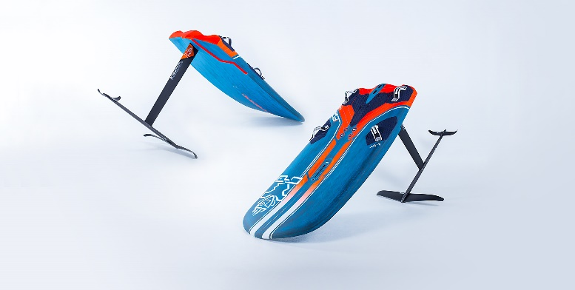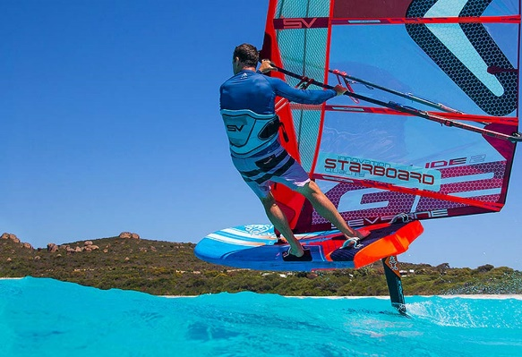新艇種は**iFoil**（アイフォイル）下記写真

従って**2024 パリ大会種目は**

男子ウインド - iFoil　 　 　　 　コースレース、スラローム、マラソン

女子ウインド - iFoil　　 　　 　　 男子と同様

男子一人乗りディンギー - レーザー 　　 コースレース、メダルレース

女子一人乗りディンギー - レーザーラジアル コースレース、メダルレース

男女混合カイト- 艇種　フォーミュラカイト リーチングスタート、コースレース

勝ち抜きシリーズ戦、

男女混合2人乗りディンギー　470　 　　コースレース、メダルレース

男子スキッフ- 49er　 　 コースレース、メダルレース

女子スキッフ- 49erFX　 　　 　 コースレース、メダルレース

男女混合2人乗りマルチハル　Nacra17 コースレース、メダルレース

男女混合2人乗りキールボートオフショア- 30フィート程度（艇種未定）

2－3日のオーバーナイトを含むショートオフショアレース

フォーマット（4艇によるファイナルレース方式を含む）、コース等についてはさらに検討が進められる。

今回の会議は奇しくも2017年フォイリングカタマランで日本からもソフトバンクが参戦したアメリカスカップの会場となったフォイリングに適した天然のレース海面があるバミューダ島で開催されたことは何を物語っているのだろうか。オリンピックスポーツにエキサイティングさが強く求められエキストリームな競技に偏りすぎなければよいが。

その他のトピックは

1. WCS（セーリングワールドカップ）のシリ－ズレース登場してからオリンピッククラスの主要大会のスケジュールが非常に混雑して選手MNAに大きな負担を課している。それぞれの会場でチャーターが可能なレーザー以外はスケジュールこなすには3－4艇のレース艇を使いまわさないと参戦できないようになってしまっている現状を見直し、大会の種類によりシーズン枠を設けて整理するという内容だが、まだかなり無理がありさらなる調整が必要。
2. 各国へのアンケート調査に基づいたWSの構造改革案は当初のオリンピックに偏りすぎた形から、執行部も今回変更しないと、役員改選の時期を逃し改革はさらに4年伸びてしまこともあり、一般的なセーリングや普及にも同様の比重を持つという多くのMNAの不安を取り除いた形の案が提出されたが、基本的なコンスチチューションの変更であり残念ながらAGMでの75％の票獲得には至らなかった。来年11月には役員改選選挙なのでこの機会を逃すと改革実現は5年後となってしまうので、緊急総会等が検討されている。それを見越していたかのように前日のカウンシル会議では電気的投票に向けて前向きな決定がなされた。
3. WS事務所のサウサンプトンからロンドンへの移転による経費増加や経験のあるスタッフを失ったことからくる赤字対策について多くの質問が出た。本会議直前に4年前にやりてCEOとして採用され派手な運営を進めてきたアンディーハントの本総会直前の辞任。。。総会にも顔を見せないという事態への早急な解決が迫られている。
4. 江の島で8月に行われたオリンピックテストイベントのレポートが行われ、海上レース運営力のアップには目覚ましいものがありJSAFのWSとの協力によるこの3年間の努力が評価された。しかしながら会場の準備はロンドンやリオの大会に比べて1年遅れているとの指摘があった。直前に行われたレーザー、470の世界選手権や直後に行われたWCS江の島ラウンドではスムーズだったので、本番の担い手となる組織委員会にはこの夏のテストイベントでの経験をもとに特に陸上運営に関しての見直しと素早い対応が迫られている。本番まで10か月という時点で各国チームが来年のために準備するために必要な情報が非常に少なく、日本から本会議に参加していた面々は現地での質問攻めに答えられず苦戦の日本代表団だった。また、ワールドセーリングが2030年に向けて大きな目標を掲げているサステイナビリティーへの取り組みが非常に低いという点も指摘された。セーリングという自然エネルギーを使うスポーツとして先頭を切って取り組まなければならない課題である事を浸透させる必要がある。
5. 2028年でのパラリンピック復活を目指してパラ委員会は積極的に展開し、復活に必要となる参加国増加を進めている。来年6月のWCS江の島ではパラのクラスを含んでいないということに苦言があった。日本が希望していたパラワールド日本開催は2021年には他の大会とのスケジュールの問題もありワールドではなくインターナショナル大会というタイトルで大分（別府）開催の方向で進めることとなった。
6. 表にはあまり見えてはこないが、大量の仕事をこなしているレーシングルール委員会。今会の会議では膨大な数のサブミッションの精査をこなした、来年の新ルール発行に向けてさらなる大作業が待っている。それが終わると2021年1月1日の適用開始に向け、日本をはじめ各国言語での翻訳作業が待っている

2020年の年次総会は10/24から11/1 UAEのアブダビ

その他トピック及び詳細は各委員会担当者のレポートを参照

以上